导师简介
姓名 | 李海超 | 籍贯 | 湖北沙洋 | 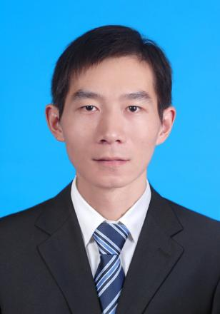
性别 | 男 | 出生年月 | 1987年10月
学历学位 | 博士 | 职称 | 副教授
毕业院校 | 华中科技大学 | 指导专业 | 光学
研究方向 | 超导量子电路与器件  量子光学与量子信息
教学成果 | 主持一项湖北师范大学教学改革研究重点项目 新一轮“双一流”建设下地方院校研究性教学的重构与发展--以《原子物理》课程为例
主要社会兼职 | 担任Optics Letters、Optics Express、Applied Optics等光学类国际知名期刊的审稿人
个人荣誉 | 荣获2023年度湖北师范大学优秀学士学位论文指导老师  荣获2024年度湖北师范大学优秀硕士学位论文指导老师
主要代表性成果 | 主持科研项目  (1) 湖北省自然科学基金面上项目 超导量子电路中微波非线性调控的理论研究  (2) 国家自然科学基金青年项目 超导量子比特阵列量子模拟Dicke超辐射相变  (3) 国家自然科学基金理论物理专款 基于超导磁通比特电路的非线性多波混频现象的研究  代表性论文  (1) Hai-Chao Li, Wen Huang, and Wei Xiong, Exploring global symmetry- breaking superradiant phase via phase competition, Optics Letters 49, 2137 (2024).  (2) Hai-Chao Li, Wei Xiong, Guo-Qin Ge, and M. Suhail Zubairy, Universal Zeno competition in the dissipative Jaynes-Cummings model, Physical Review A 105, 052208 (2022).  (3) Jiaojiao Chen, Zhuanxia Li, Xiao-Qing Luo, Wei Xiong, Mingfeng Wang, and Hai-Chao Li, Strong single-photon optomechanical coupling in a hybrid quantum system, Optics Express 29, 32639 (2021).  (4) Hai-Chao Li, Guo-Qin Ge, and M. Suhail Zubairy, Efficient nonlinear frequency mixing using Autler-Townes splitting, Physical Review A 102, 053701 (2020).  (5) Hai-Chao Li, Guo-Qin Ge, and M. Suhail Zubairy, High-efficiency four-wave mixing beyond pure electromagnetically induced transparency treatment, Optics Letters 44, 3486 (2019).  (6) Hai-Chao Li, Guo-Qin Ge, and M. Suhail Zubairy, Achieving nonlinear optical modulation via four-wave mixing in a four-level atomic system, Physical Review A 97, 053826 (2018).
联系方式  （电话或邮箱） | 15572795169

